Poročilo izvajanja projekta Pozor(ni) za okolje za šolsko leto 2014/15

V letošnjem šol. letu smo si zastavili ambiciozen program, ki smo ga le delno uresničili. Med že končanim delom programa je posnet kratek filmček o vsakdanjoih majhnih doprinosih k zmanjševanju ogljičnega odtisa na šoli, kjer so dekleta kot ekoninje poiskale primere na šoli, ko vsi dijaki in šola delujemo v smislu zmanjševanja ogljičnega odtisa.
Iz ostalih točk zastavljenega programa pa nam je uspelo uresničiti naslednje:
- Na steno šole ob vhodu nalepiti opozorilne napise, ki dijake in zaposlene opozarjajo na sodobne razvade in na pretiravanje v izkoriščanju narave. Ti napisi naj bi vse po vrsti opominjali na pretiravanja, ki se dogajajo vsakodnevno, hkrati pa delovali v smislu razmišljanja, kako naj ravnamo, da bomo svoje delovanje izboljšali

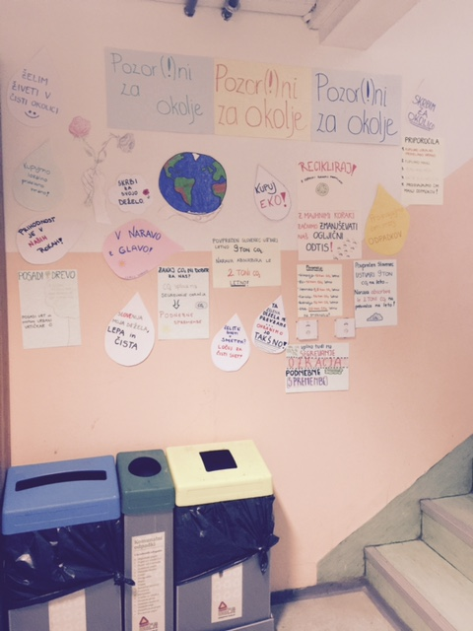

- Na mestih, kjer so vodovodne pipe in električna stikala, smo nalepili nalepke, ki opozarjajo na možnost zmanjšanja porabe vode in elektrike. Podatke iz računovodstva nam ni uspelo pridobiti, tako, da nas to delo še čaka

- Tekmovanje s praktičnimi izdelki nam ni uspelo izpeljati
- Predlog, da se dijaki odpravijo na ogled kulturnih dejavnosti peš namesto z avtobusom smo realizirali in zraven pridobili še nekaj ur športne vzgoje ter s tem zmanjšali tudi stroške. Glede na razdaljo med centrom mesta, ki je od naše šole oddaljen cca 2 kilometra, se je na ta način zmanjšal strošek za prevoz, hkrati pa tudi avtobusi niso rabili pripeljati in odpeljati izpred naše šole in s tem porabili okvirno 5 litrov manj nafte.
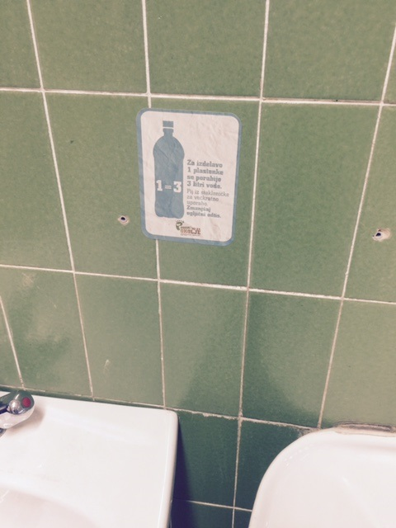
- Opozarjanje na zmanjševanje odpadkov v jedilnici in po hodnikih smo posredovali z raznimi opozorilnimi plakati, ki so, upamo delovali konstruktivno. Kar se tiče šolskega komposta, pa je tudi razvidno, da se neprestano povečuje

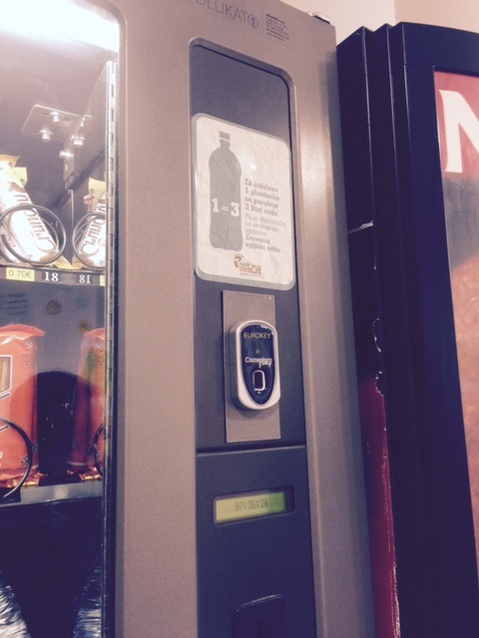

- Eko naloga o zmanjševanju ogljičnega odtisa še nastaja
- Razredne ure na našo temo izvajamo skozi celo šolsko leto, anketa je v delu
- Akcija zbiranja zamaškov in odsluženih baterij še ni zaključena
- Kar se tiče ostalih dejavnosti na šoli, zlasti v smislu zmanjševanja stroškov pri kurjavi, pa je ocena, da se od energetske sanacije objekta in prehoda kurjave iz kurilnega olja na lesno biomaso stroški zmanjšujejo. V končni številki naj bi se od novembra 2013, ko je bil projekt sanacije končan, približali po oceni vodstva na do eno tretjino zmanjšanja plačevanja mesečnih obrokov elektrike in kurjave, vendar samo za šolski objekt, ki je bil saniran. Natančnejše podatke o vsem pa tudi nisem uspela pridobiti, ker so skupni za vse objekte in lokacije, ki jih ima šola več kot deset.

Za tim: Anica Strojin in Eva

